**МІНІСТЕРСТВО ОСВІТИ І НАУКИ УКРАЇНИ**

**НАЦІОНАЛЬНОМУ УНІВЕРСИТЕТІ “ЛЬВІВСЬКА ПОЛІТЕХНІКА”**

**Кафедра систем штучного інтелекту**

**Лабораторна робота №2**

з дисципліни

«Організація баз даних та знань»

**Виконав:**

студент групи КН-208

Шалавило Володимир

**Викладач:**

Мельникова Н.І.

Львів – 2019 р.

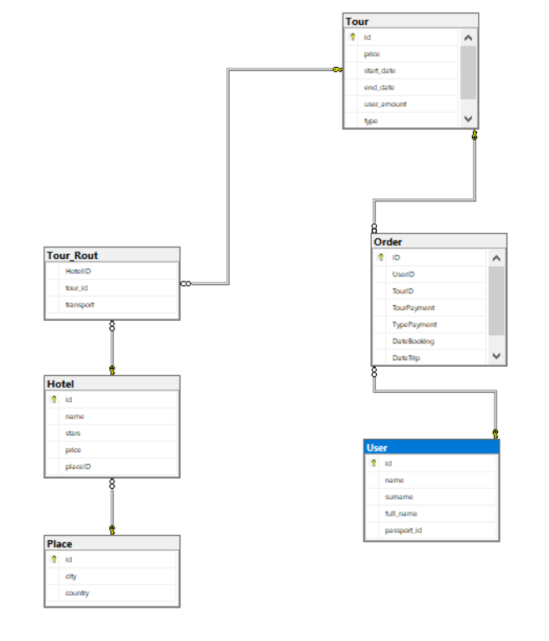Мета роботи: Побудувати даталогічну модель бази даних; визначити типи,  
розмірності та обмеження полів; визначити обмеження таблиць; розробити SQL запити для  
створення спроектованих таблиць.

На основі діаграми побудувати Базу Даних.

Створив базу даних



Створив таблицю Place

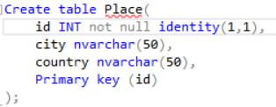

Присвоюємо атрибуту ‘id’ Первинний ключ, автоінкрементацію та not null

Дальше створюємо таблицю Hotel

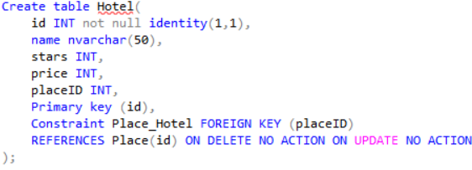

Присвоюємо атрибуту ‘id’ Первинний ключ, автоінкрементацію та not null. Та робимо зв’язок між таблицями Hotel та Place.

Створюємо таблицю Tour

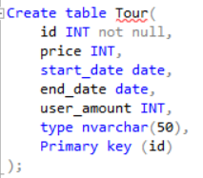

Присвоюємо атрибуту ‘id’ Первинний ключ та not null

Створюємо таблицю Tour_rout

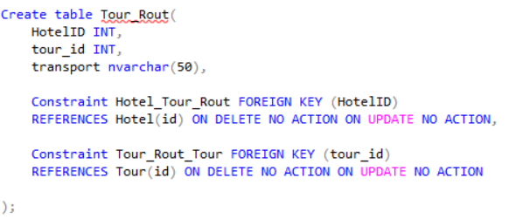

Робимо зв’язок між таблицями Tour_Rout та Hotel та зв’язок Tour та Tour Rout.

Створюємо таблицю User

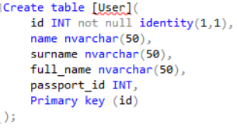

Присвоюємо атрибуту ‘id’ Первинний ключ, автоінкрементацію та not null.

Створюємо таблицю Order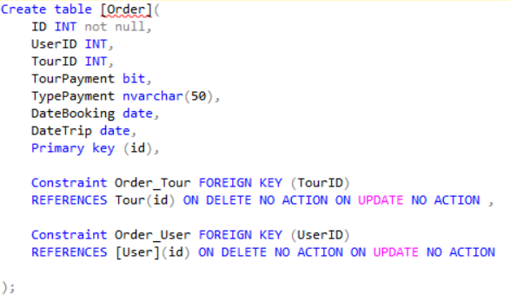

Присвоюємо атрибуту ‘id’ Первинний ключ та not null.

Робимо зв’язок між таблицями Tour та Order та зв’язок Order та User.

**Код запиту:**

IF EXISTS(SELECT * FROM sys.databases where name = 'Tour_firm')

DROP DATABASE Tour_firm;

create database Tour_firm;

use Tour_firm;

Create table Place(

id INT not null identity(1,1),

city nvarchar(50),

country nvarchar(50),

Primary key (id)

);

Create table Hotel(

id INT not null identity(1,1),

name nvarchar(50),

stars INT,

price INT,

placeID INT,

Primary key (id),

Constraint Place_Hotel FOREIGN KEY (placeID)

REFERENCES Place(id) ON DELETE NO ACTION ON UPDATE NO ACTION

);

Create table Tour(

id INT not null,

price INT,

start_date date,

end_date date,

user_amount INT,

type nvarchar(50),

Primary key (id)

);

Create table Tour_Rout(

HotelID INT,

tour_id INT,

transport nvarchar(50),

Constraint Hotel_Tour_Rout FOREIGN KEY (HotelID)

REFERENCES Hotel(id) ON DELETE NO ACTION ON UPDATE NO ACTION,

Constraint Tour_Rout_Tour FOREIGN KEY (tour_id)

REFERENCES Tour(id) ON DELETE NO ACTION ON UPDATE NO ACTION

);

Create table [User](

id INT not null identity(1,1),

name nvarchar(50),

surname nvarchar(50),

full_name nvarchar(50),

passport_id INT,

Primary key (id)

);

Create table [Order](

ID INT not null,

UserID INT,

TourID INT,

TourPayment bit,

TypePayment nvarchar(50),

DateBooking date,

DateTrip date,

Primary key (id),

Constraint Order_Tour FOREIGN KEY (TourID)

REFERENCES Tour(id) ON DELETE NO ACTION ON UPDATE NO ACTION ,

Constraint Order_User FOREIGN KEY (UserID)

REFERENCES [User](id) ON DELETE NO ACTION ON UPDATE NO ACTION

);